**算法训练 4-1打印下述图形**

时间限制：1.0s   内存限制：256.0MB

问题描述

　　使用循环结构打印下述图形，打印行数n由用户输入。打印空格时使用"%s"格式，向printf函数传递只包含一个或多个空格的字符串" ",下同。  
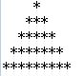

样例输入

一个满足题目要求的输入范例。  
例：  
  
5

样例输出

与上面的样例输入对应的输出。  
例：  
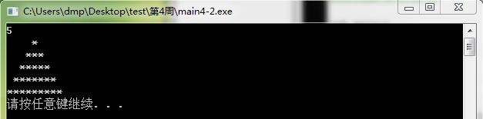

数据规模和约定

输入数据中每一个数的范围。  
　　例：0<n<20。

本题的C++参考代码如下：

#include<iostream>

using namespace std;

int main()

{

int n;

cin>>n;

if (n<1) return 0;

for(int i=1;i<=n;i++)

{

int space=(n-i);

for (int k=1;k<=space;k++)

{

cout<<' ';

}

for (int j=1;j<=2*i-1;j++)

{

cout<<'*';

}

for (int k=1;k<=space;k++)

{

cout<<' ';

}

cout<<endl;

}

return 0;

}

本题的C参考代码如下：

#include <stdio.h>

#include <string.h>

#define MAXN 20

int main()

{

int i, j;

int n, star;

char s[MAXN];

scanf("%d", &n);

for(i=0; i<n-1; i++){

s[i] = ' ';

}

s[i] = '\0';

star = 1;

for(i=1; i<=n; i++){

printf("%s", s);

for(j=1; j<=star; j++){

printf("*");

}

printf("\n");

star += 2;

s[strlen(s)-1] = '\0';

}

return 0;

}

本题的Java参考代码如下:

import java.io.BufferedReader;

import java.io.InputStreamReader;

import java.io.IOException;

public class Main{

public static void main(String args[]) throws IOException{

BufferedReader br=new BufferedReader(new InputStreamReader(System.in));

int n=Integer.parseInt(br.readLine());

if(n>0&&n<20)

for(int h=n;h<=n;h++){

for(int h0=n;h0>0;h0--){

for(int i=h0-1;i>0;i--){

System.out.print(" ");

}for(int s=h;s>=h0;s--){

System.out.print("*");

}

for(int s=h-1;s>=h0;s--){

System.out.print("*");

}

System.out.println("");

}

}

}

}